**Тема 1.4 Основні цифрові логічні схеми**

Існує декілька типів логічних елементів:

1) І;

2) АБО;

3) НЕ;

4) І-НЕ;

5) АБО-НЕ;

6) виключне АБО;

7) виключне АБО-НЕ.

**1. Схема І**

*Схема І (часто звана вентилем) — схема, що реалізує логічну операцію І(АND): A*B або А&В або А/\В. На виході такої схеми буде 1 тоді і тільки тоді, коли на обох входах буде 1. Якщо входів більше двох, на виході буде 1, коли на всіх входах 1.*

На рисунку 1.1 зображено умовне графічне зображення логічного І (ліворуч – український варіант, а праворуч – зарубіжний).

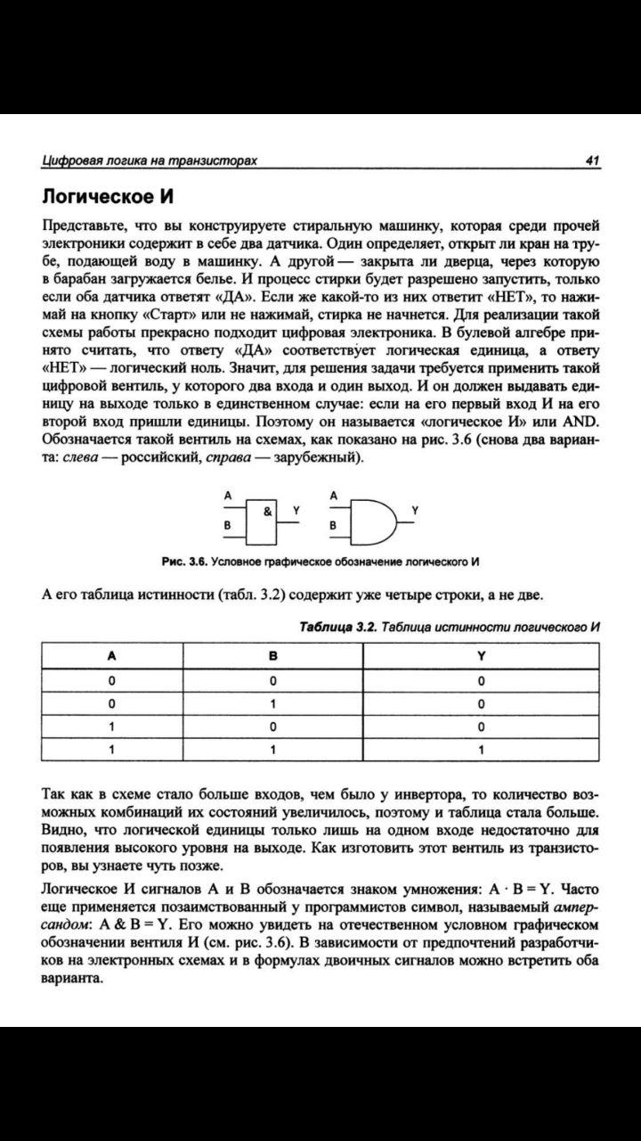

Рисунок 1.1 – Умовне графічне зображення логічного І [1]

Логічне І має функцію множення: Y=А*В. Таблиця істинності логічного І наведена в таблиці 1.1.

Таблиця 1.1 – Таблиця істинності логічного І

|  |  |  |
| --- | --- | --- |
| A | B | Y |
| 0 | 0 | 0 |
| 0 | 1 | 0 |
| 1 | 0 | 0 |
| 1 | 1 | 1 |

**2 Схема АБО**

*Операція Диз’юнкція (логічне додавання).*

*Схема АБО — схема, що реалізує логічну операцію АБО (OR) , А+В, АВ. На виході такої схеми буде 1 тоді, коли хоча б на одному його вході 1.*

На рисунку 1.2 зображено умовне графічне зображення логічного АБО (ліворуч – український варіант, праворуч - зарубіжний).

Логічне АБО має функцію додавання – Y=А+В. Таблиця істинності логічного АБО наведена в таблиці 1.2.

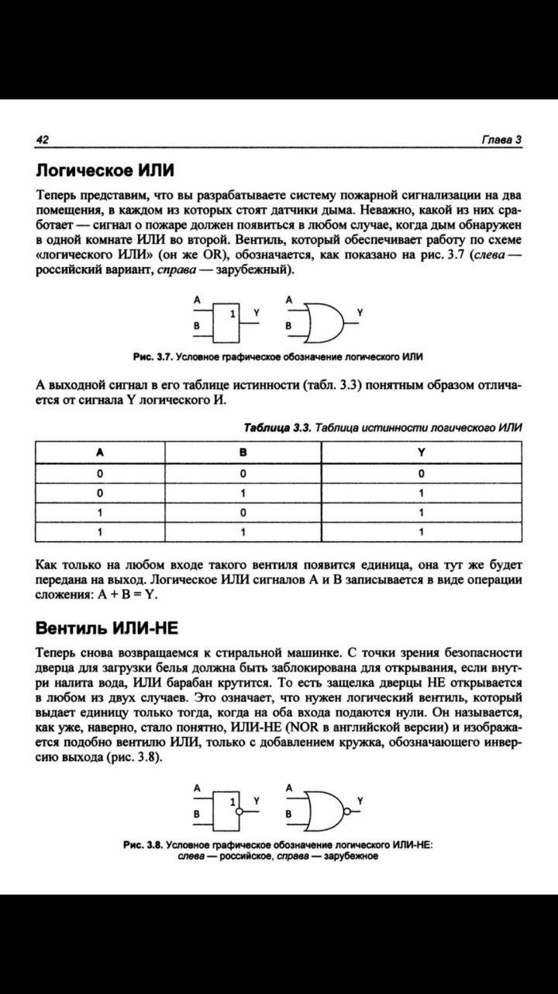

Рисунок 1.2 – Умовне графічне зображення логічного АБО [1]

Таблиця 1.2 – Таблиця істинності логічного АБО

|  |  |  |
| --- | --- | --- |
| A | B | Y |
| 0 | 0 | 0 |
| 0 | 1 | 1 |
| 1 | 0 | 1 |
| 1 | 1 | 1 |

***3 Схема НЕ***

*Інвертор — схема, що реалізує логічну функцію заперечення НІ (NО) або інверсії вхідного сигналу. Якщо на вході такої схеми 0, то на виході 1, і навпаки, якщо на вході 1, то на виході 0. (все, що не A, тобто A).*

На рисунку 1.3 зображене умовне графічне позначення інвертора.

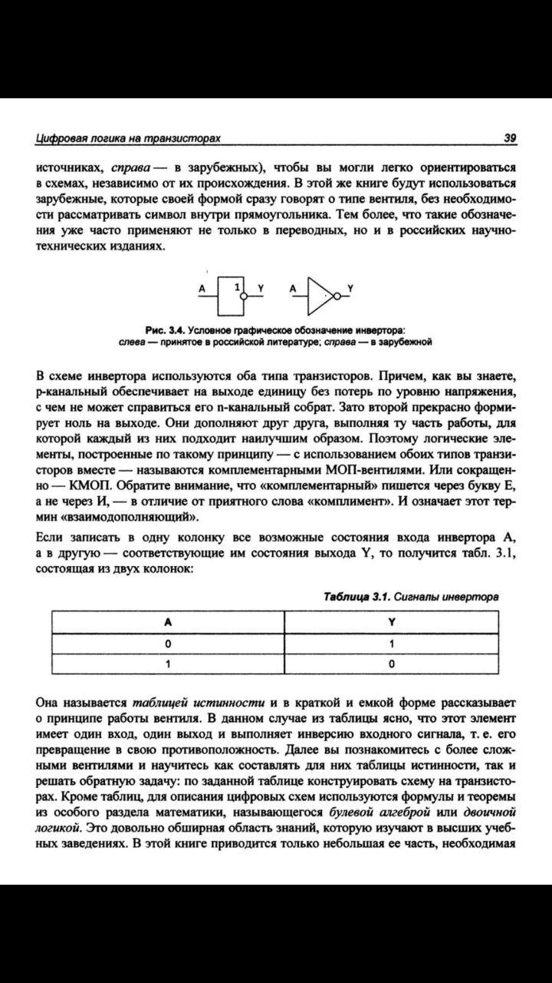

Рисунок 1.3 – Умовне графічне зображення інвертора [1]

На рисунку 1.4 можна розглянути схема інвертора.

Логічний елемент НЕ має функцію змінювати сигнал на протилежний, тобто, якщо на початку сигнал був 1, то в кінці ланцюга буде 0.

Таблиця істинності логічного НЕ наведена в таблиці 1.3

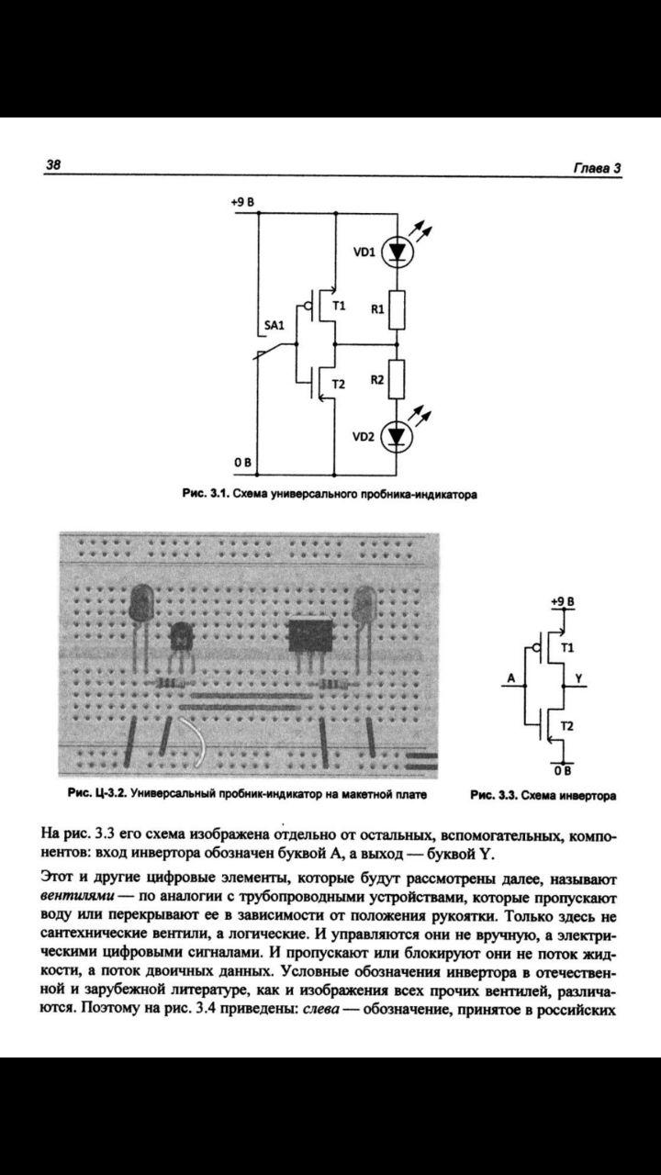

Рисунок 1.4 – Схема інвертора [1]

Таблиця 1.3 – Таблиця істинності логічного НЕ

|  |  |
| --- | --- |
| A | Y |
| 0 | 1 |
| 1 | 0 |

У формулах АБО-НЕ і І-НЕ позначаються додаванням риси інверсії над усією формулою додавання або множення вхідних сигналів:

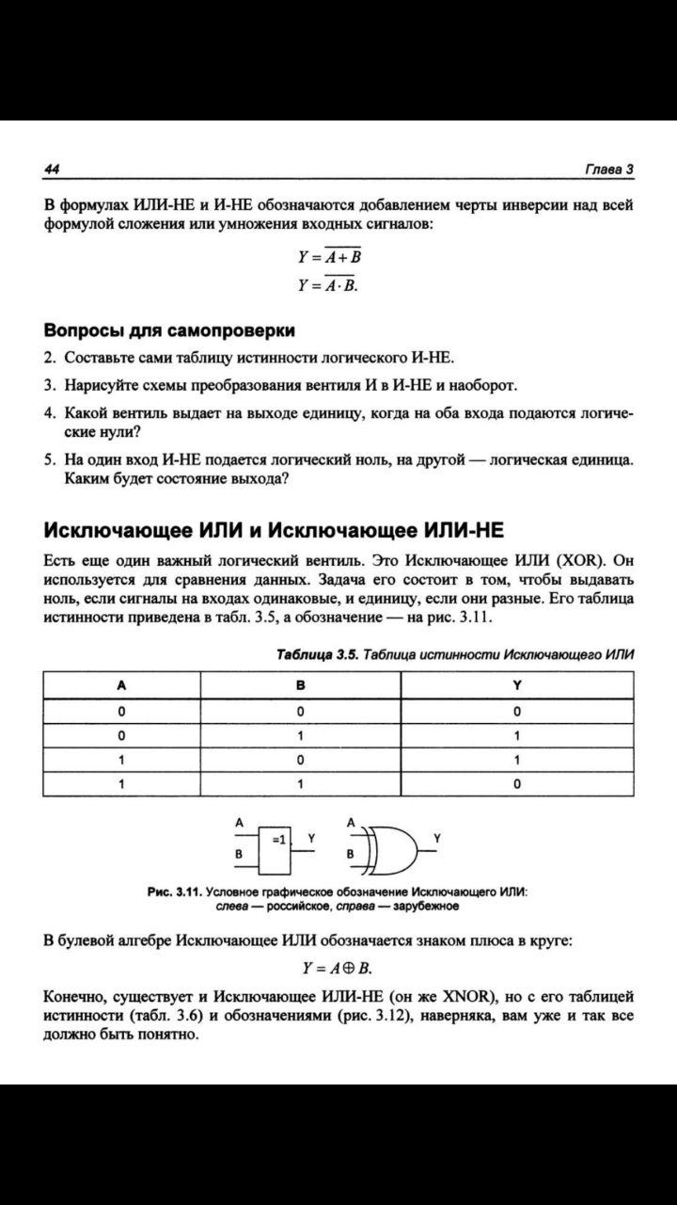

Риска інверсії позначає те, що результат змінюється на протилежний.

***4 Схема І-НЕ***

*Схема І-НЕ є комбінацією схеми І і інвертора і реалізує логічну операцію І-НЕ (NАND): A * В, або А / \ В, або А & В. На виході такої схеми відсутня 1 тоді, коли на обох входах мається 1, у всіх інших випадках на виході є сигнал 1.*

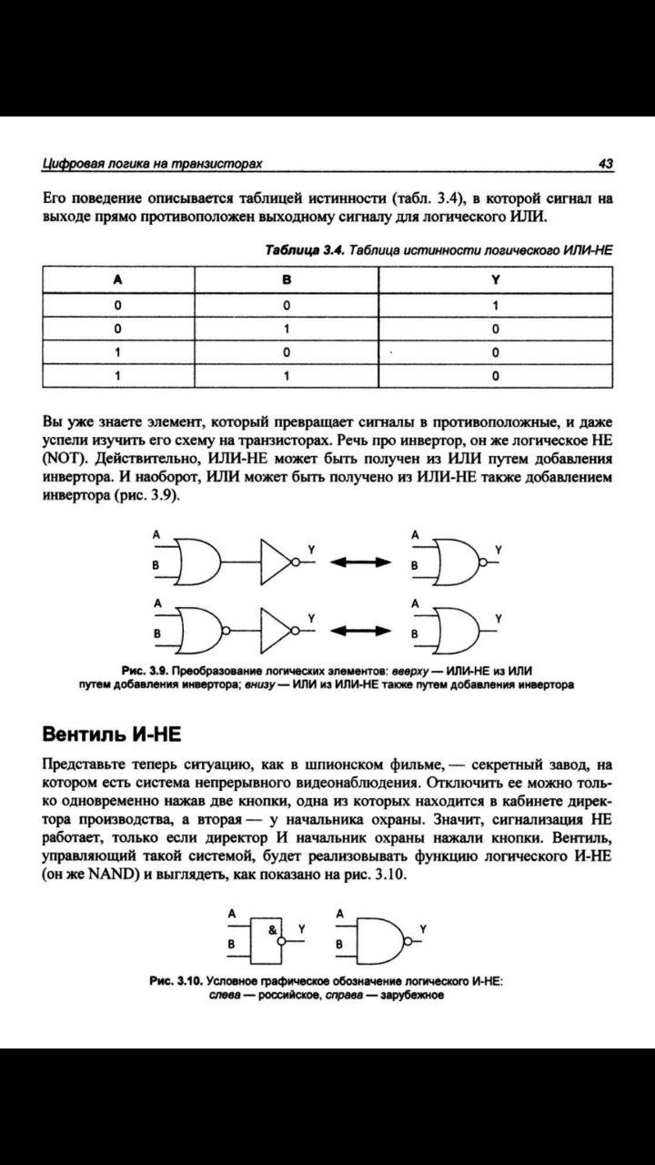

Рисунок 1.5 – Умовне графічне зображення логічного І-НЕ [1]

***5 Схема АБО-НЕ***

*Схема АБО-НІ є комбінацією схеми АБО і інвертора і реалізує логічну операцію АБО-НЕ (NOR): А + В. На виході такої схеми відсутня 1 у всіх випадках, коли 1 є хоча б на одному вході.*

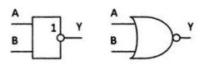

Рисунок 1.6 – Умовне графічне зображення логічного АБО-НЕ [1]

Таблиці істинності логічного І-НЕ та логічного АБО-НЕ наведені в таблицях 1.4 та 1.5 відповідно.

Таблиця 1.4 – Таблиця істинності логічного І-НЕ

|  |  |  |
| --- | --- | --- |
| A | B | Y |
| 0 | 0 | 1 |
| 0 | 1 | 1 |
| 1 | 0 | 1 |
| 1 | 1 | 0 |

Таблиця 1.5 – Таблиця істинності логічного АБО-НЕ

|  |  |  |
| --- | --- | --- |
| A | B | Y |
| 0 | 0 | 1 |
| 0 | 1 | 0 |
| 1 | 0 | 0 |
| 1 | 1 | 0 |

***6 Виключне АБО***

*Виключне АБО є також важливим логічним вентилем, зображений на рисунку 1.7. Він використовується для порівняння даних. Завдання його полягає в тому, щоб видавати нуль, якщо сигнали на входах однакові, і одиницю, якщо вони різні. Таблиця істинності наведена в таблиці 1.6.*



Рисунок 1.7 – Умовне графічне зображення виключного АБО [1]

Таблиця 1.6 – Таблиця істинності виключного АБО

|  |  |  |
| --- | --- | --- |
| A | B | Y |
| 0 | 0 | 0 |
| 0 | 1 | 1 |
| 1 | 0 | 1 |
| 1 | 1 | 0 |

**6 Виключне АБО-НЕ**

На рисунку 1.8 зображено логічне виключне АБО-НЕ (ліворуч – українське, праворуч – зарубіжне), таблиця істинності наведена в таблиці 1.7.

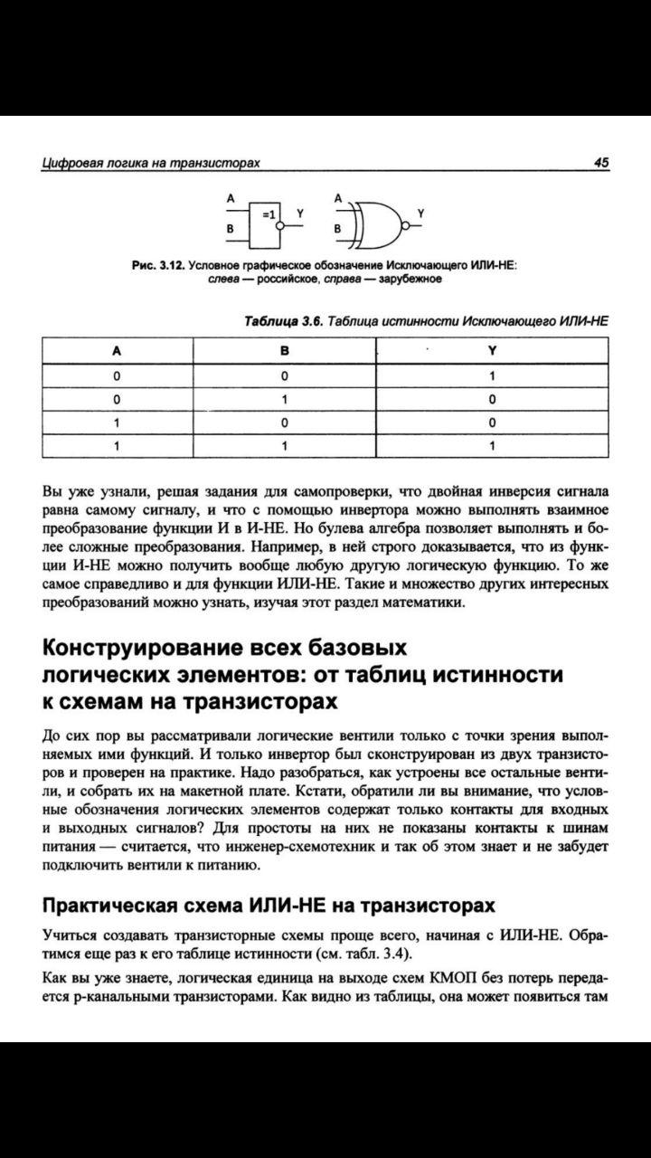

Рисунок 1.8 – Умовне графічне зображення виключного АБО-НЕ

Таблиця 1.7 – Таблиця істинності виключного АБО-НЕ

|  |  |  |
| --- | --- | --- |
| A | B | Y |
| 0 | 0 | 1 |
| 0 | 1 | 0 |
| 1 | 0 | 0 |
| 1 | 1 | 1 |

Напівсуматор — логічна схема з двома входами та двома виходами, яка виконує операцію арифметичного додавання двох однорозрядних чисел A та B з формуванням виходу переносу.

Схема носить назву «напівсуматор», оскільки при реалізації одного розряду повного двійкового суматора слід враховувати також вхід переносу з попереднього розряду, для чого треба використати дві таких схеми та один елемент «АБО».

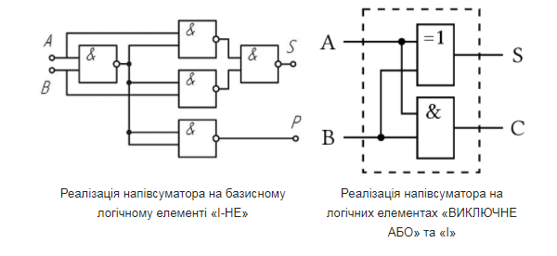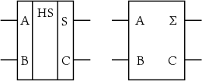

Позначення напівсуматора на схемах

Сума́тор (англ. adder) — вузол комп'ютера, призначений для утворення суми двох операндів; цифрова схема, яка виконує додавання чисел.

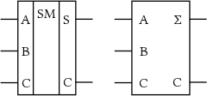

Позначення суматора на електронних схемах

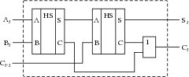

Реалізація суматора на двох напівсуматорах

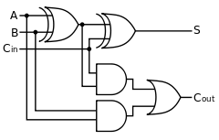

Повний двійковий суматор.

Шифратор (англ. Encoder) — логічний пристрій, що виконує логічну функцію перетворення n-розрядного коду в k-розрядний m-ковий (найчастіше двійковий) код.

Двійковий шифратор виконує логічну функцію перетворення k-того однозначного коду в двійковий.

Якщо кількість вхідних даних (входів) рівна кількості можливих комбінацій сигналів на виході, то такий шифратор називається повним,в іншому випадку — неповним.

Шифратор

Число входів і виходів в повному k-ковому шифраторі задається співвідношенням;

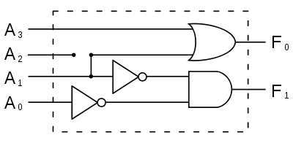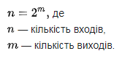

Шифратор

C:\Users\Home\Dropbox\Скриншоты\Скриншот 2021-01-20 10.40.52.pngДешифра́тор або деко́дер (англ. decoder) — логічний пристрій, який перетворює код числа, що поступило на вхід, в сигнал на одному з його виходів. Вихідними функціями дешифратора є різноманітні конституенти одиниці:

Якщо число представлено у вигляді:

C:\Users\Home\Dropbox\Скриншоты\Скриншот 2021-01-20 10.42.06.png

Дешифратор довільної складності може бути складено з трьох базових логічних елементів: кон'юнкції, диз'юнкції та заперечення.

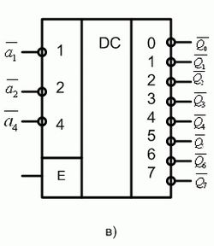

Умовне позначення дешифратора 3 на 8 на схемах